TPEHHPOBOVHA9 PA6OTA 2
VacTa 2

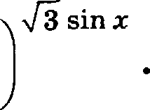
- a) Peiiiiize ypaeiie ne l6 ain z '°' x 1

4

ó) Hllñp Te Bee xopas sToro ypae eiiiin, npiiii rema ne ozpeaxy $2u; 2$

Pemeaue.
  - Hpeo6paayeu ypaB e ne:

42 sin z-cos z 4 — 3 sin z
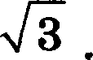
2 sin z cos z = — 3 sin z ;

sin z = 0 u cos x = —

5n

6

2 '

2n/z, /z e @ .

- Hp nOMOIM,ii rp roiioMerp ueexoñ oxpyntxoez oT6epiiu xopx , up xgfçnema e aa-
,qaxxovy orpeaxy.

1T«

6
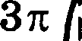 2z

19r 6

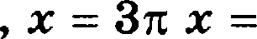
17«
6
6
2

19x 6

Aseo: a) xA: +'’

6
+ 2r#, # e Z! ; 6) 2r; 1T«

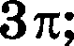
19x 6

  - Qoxam re, uno yron vempy rinocxoczsio oc oaaii n n paM psi 6oxoasiv peópoM paren

60º .
6) HañpiiTe modos óoxoaoñ noaepxiiOCTn niipaMiipsi.

Pemeвiie.
Сторона освоваяия пирамііды равна 8. Тогда диагояаль основания AC равна 832 .
Пусть SH — высота піірашіды, тогда yгon кieждy боковыкі ребром SA и плоскостькі основания — ото угол SAC.
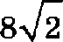
а) Площадь треуголыіиіtа SIAC равна 2 Ac sн —— з2 з , откуда sн = 643 = 46 .
Следовательно, tg SiAC — 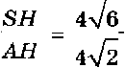 = , а значит, угол ВAC равен 60° .
6) Пусть HIM — высота грани SAB. Тогда
SIM —— SIH + НМ 2 — 963+16 — 4 .

Следовательно, S = 2 = 4 - 4 = 16a .
Поэтому ііиощадь боиовой пoвepxiioczii равна 16a - 4 = 64a .

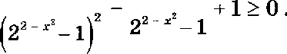
- Ретите неравенство 3 4
Ответ: 64a.

Ретевне.
Пусть t = 2' "— 1 , тогда веравевство ііримет вид:
t2— 4 t + 3 о ( t — 1)(t — 3)>
откуда I < 0 ; О < t й 1 ; f й 3 .
При t < 0 получим: 2' “ — 1 < 0 ; 2 — z'< 0 , откуда z < — 32 ; z > 32 .
При 0 < t 1 получим: 0 < 2' " — 1 1 ; 0 < 2 — z 2 1 , откуда — 32 < z — 1 ; 1 z < 32 .
При t 3 получііи: 2' " — 1 3 ; 2 — z 2й 2 , откуда z = 0 .
Решение исходного Іlеравенства:
z < — 2 ; — 2 < z — 1 ; z = 0 ; 1 z < 32 ; z > 2 .
Ответ:

- Медиавы АА„ BB п СС z zреугопьнииа ABC оересекаются в точке М. Точки A2! Bz н Co —

середивы отреопов fA, MB и М( соответственно.
а) Дoкa;+time, этo пощадь mecziiyronъuuna А,В С,Я В С вдвое мевыііе тіощадіі zpe-

угопьвіша ВВС.
6) Найдііте сумму квадратов всех стороп этого шестиугольвина, ecnii иавестііо, этo
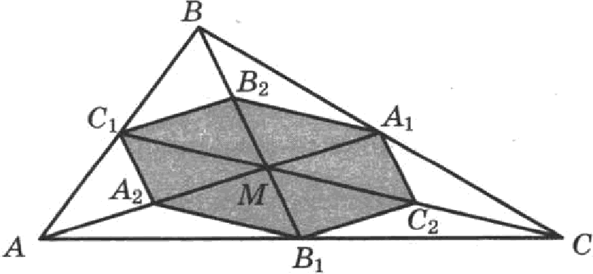
AB = 4, 2ЗC = 7 и AC = 8.

Pemeaиe.
а) ІТяощадь треуголі›ника А MB в цва раза меаьпіе площади треугольаика AiMB, по-
скольку MB —— 2МВ , а аысога, проведёааая из вертиаыi i. этих треугольников общая:
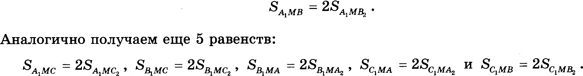
Складывая оти равенстаа гіочленно, гіолучаем
череа о, b, с.
Докажем, что квадрат ме,цианы АА равен 1 (232 +23 2 _ 2)
4
Для доказательсва на гіродолжении отрезка A'*i з•= очкуi i
отложим отрезок AJ' — A'*i. Получим гіараллелограмм ACPB со сторонами AC —— PB —— b п AB = CP —— с п риагоналями BC —— а п АР —— kt›ti. Сумма кв ратов риагоналеіі гіаралле- лограмма раэзна сумме каадратоа его сторон:

2Ь2 + 2с 2 2+ 4 , откуда 2 =
1 (26 2 + 2с 2 2)
4

Анкяогично доказыаается, что ВВ 2 —— 1 2o'+2 o2 2), а СС 2 = 1 (23 2 +23 2 _ 2)
4 4
Отрезок Cі›Ь — средняя линия треугольника ABM, значит,

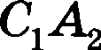
1 1 2 1
2 2 3
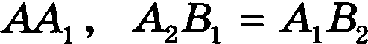
Рассуждая анаяогично, мы получим, что стороны тестиугольника атрое меньше мели- ан треугольника ABC: BzC —— BACK —— 1 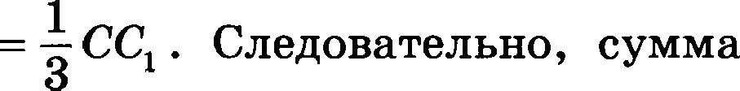 кв ратов сторон шестиугольника равна
-2 $ B,C 2 + л,c'z + л,в'z) ——2 (жiz + вв,' + cc,z ) ——
2
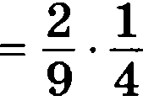 (262 + 2c' « 2 + 2о2 + 2c' — »2 + 2« 2 + 26' _ z)
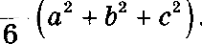
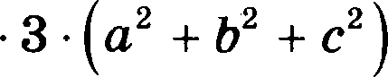
1 1
18
Нодставляя в my формулу рлины сторон треугольника АВИ, получаем ответ: сумма

каадратов сторон іиестиугольника равна 43

2

Оівет: 43

2

31 декабря 2014 года Дмитрий взял в банке 4 290 000 рублеіі а кредит под 14,5% годо- вых. Схема выгілаты кредита следуіощая — 31 декабря каждого следуіогqего года банк иачисляет гірогtенты на оставиіуюся сумму долга (то есть уаелтіиаает долг на 14,5% ), затем Qмитрий гіереводит в баак т рублеіі. Какой должна быть сумма т, чтобы Qмит- риіі аыгілатил долг двумя разными гілатежами (то есть за два года)?

Решение.
Пусть еумма кредита равва N , а го,цовые еостааляют о% . Тог,ца 31 ,декабря каж,qого
ro,qa оставпіаяся сумма ,долга умножается ва коаффициевт b —— 1 + 0, 01о . Носле
первой аыплаты сумма ,qoлra еое'гавит S, = Sb — z . Носле второй выплаты сумма
,qoлra составит
s, = s,ь — х = (sь — ‹) ь _* " *° —(i + s)‹.
Но услоаию даумя ватлатами Дмитрий должеп погаеить кредит полностью, поэтому

56 2 — (1 + 6) = 0 , ОТ
л Ь2

Ори S = 4 290 000 и о = 14, 5 , получаем: 6 = 1, 145 и
4 290 000 1, 311025 = 2 622 050 (рублей).
2, 145

Ответ: 2 622 050.

- Наіідите все значения о, npu каждом из которых уравііение

z o2 + 4o — 2 + z а’ + 2o + 3 = 2o — 5
имеет хотя бы один корень на отреоке [5; 23].

Peineaue.
Раоность выражений, стоящих под oнаками модуля, совпадает с правой частью уравнения: (х o2 + 4o — 2) — (х — «2 + 2« + з) = 2« — 5 .
Сделаем оамену: m = z — o 2 + 4o — 2, п = z — o 2 + 2o + 3 . Тогда ураввение примет вид:

Это раваосильао услоаіііо п 0 m . Получаем:
z — o 2 + 2o + 3 0 z — o 2 + 4o — 2 ;
о' — 4o + 2 z o 2 — 2o — 3 .
Уравнение имеет хотя бы один корень на отрезке [5; 23], только если правая граница
отреока решений не меньше 5, а левая не больше 23. Получаем

o2 — 4o + 2 о' — 2o — 3, 2o 5, о 2, 5,
a 2 — 2a — 3 5, a 2 — 2a — 8 0, Дa — 4) Дa + 2) 0,
a2 — 4a + 2 23; а’ — 4a — 21 0; (а 7) (а + 3) 0;

o 2, 5,
—3 о —2,
4 о 7.

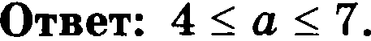

- Воарастающая коиечная арифметическая гірогрессия состоит па различных целых ueoт— рицательных чиеел. Математик вычислил рааность меж,qу квадратом суммы всех me— нов nporpecciiii и суммой их квадратов. Затем математик добавил к отой прогрессии сле,gующий её илен и снова выиислил такую же рааность.

  - HpiiBepiize iipiiuep zaxon nporpecciiii, eeml BO BzOpoii paa paaiioezs oxaaanacs na 40
6Onsme, new B nepBsiii par.
6) BO BrOpoii paa paa oczs oxaaanacs ma 1768 6Onsme, new a iiepBniii paa. Morsa n iipo-
rpecciin eiiauma cOCTOIITs H3 13 uneiioB?
- Bo BTO}3OÌÌ }ian pili3HOCzs oxaaanacs na 1768 6OJlsiue, ueM B nepBsiii par. Kaxoe iiaii6ons-
iuee xoniiueezBo une oa MOPJIO 61ITh B iiporpecciiii esamina?
Peuieaue.
  - Hanpiivep, 2, 3. Paa oezs xa paza cyvvni ii eyMvni xa pazOB 3ziix queen pazza 25 — 13 = 12. Ecco po6aa zs scemo 4, zo paaiioczs 6ypez pazza 81 — 29 = 52, zzo porco ma 40 6onsiue, new 6sino.

6) O6oa au v emessi iiporpecc ne. • -.
a nepBniii par, ¡ii1BHi1
--. ri, . Torna paanoezs, BDm cne an vazeuaz xoo

( 1 2 ° ° * n )'
= 2 (Oi + + .. . + i ) +
+ 2Oq i (ai + aj + ... + Og j ) +

+ 2o, (• + •›) +
+2o.• -
Korea x iiporpeceiiii po6aBiinii over n„ , TO BDiuiicneiiiiall BO BTOpoii par pi1i3HOCTI OTJIHUil-
even oz nepaoii nonon Tens mv cnaraeusiu
2n.. (•› + •› + ... + •.) — °(• + nd) 2‘ “ (n — 1' d n —— (ne + nd) 2a + (n — 1)d) ri ,
2
ne d — paa oezs iiporpece .
Ha ycnoB n enepyez, zzo ne 0 d 1 , IlOoTouy
(a l + nd) 2a + (n — 1)d) ri n 2 ( n — 1) .

Hon aev iiepaa HCTBO

n’ (n — 1) 1768 ,

ozxypa ri 12 . 3nau z, 13 une oa a cameron uporpeec 6ÓIzs se Mo teT.
a) Ha paBe czaa (a l + Ltd) $2n + (n 1) d) ri ——1768 cnepyez, zzo ri nannezcn pen Teneu mucca

1768 = -2
-2 -2
13 17 . Hax6onsm ii pen Tens, MeusiuilÌÌ 13, paae 8. Hp ri = 8 non aev Qui + 8d)(2n + 7d) —— 221 .

Ecco d k 2 , zo neaan vacci› se ue i›iiie, new 56d2 56 4 = 224 > 221 .
Cne,5oBaTem› O, d —— 1. flon aeu ypaa e iie
2a) + 23n — 165 = 0,
xOTopoe iiueeT e,gii ezaeu i›iiì aTypmi› i›iii xopes 5.
3nauiiz. iiporpeec o xn aocsM aceea 5. 6, 7, ..., 12 ypoBneTaopoez ycnoB io esami.
Ozsez: a) 2, 3; 6) xeT; a) 8.

